การศึกษากระบวนการผลิตและอัตราส่วนแป้งจากข้าวสินเหล็กที่เหมาะสม

ในการพัฒนาผลิตภัณฑ์ขนมทองม้วนจากแป้งข้าวสินเหล็กเสริมธัญพืช

สราวุธ จินดาเพ็ชร

วิทยาลัยอาชีวศึกษาสงขลา สถาบันการอาชีวศึกษาภาคใต้ 3
E-mail : SarawutJindapet@gmail.com

บทคัดย่อ
การผลิตขนมทองม้วนจากแป้งข้าวสินเหล็กเสริมธัญพืช ผลิตภัณฑ์ที่ได้เป็นผลิตภัณฑ์ที่มีความแปลกใหม่ มีคุณค่าทางอาหารและกากใยสูงเหมาะสำหรับผู้สูงอายุและบุคคลทั่วไป โดยมีวัตถุประสงค์ 1) เพื่อศึกษากระบวนการผลิตแป้งจากข้าวสินเหล็กในการพัฒนาผลิตภัณฑ์ขนมทองม้วนจากแป้งข้าวสินเหล็ก 2) เพื่อศึกษาอัตราส่วนของแป้งจากข้าวสินเหล็ก ต่อแป้งข้าวเจ้าในการพัฒนาผลิตภัณฑ์ขนมทองม้วนจากแป้งข้าวสินเหล็ก และ 3) เพื่อศึกษาชนิดของธัญพืชที่เหมาะสมในการ พัฒนาผลิตภัณฑ์ขนมทองม้วนจากแป้งข้าวสินเหล็กเสริมธัญพืช
1) ศึกษากระบวนการผลิตแป้งจากข้าวสินเหล็กที่เหมาะสมในการพัฒนาผลิตภัณฑ์ขนมทองม้วนจากแป้งข้าวสินเหล็ก นำมาเปรียบเทียบลักษณะทางกายภาพที่เหมาะสมในการพัฒนาผลิตภัณฑ์ขนมทองม้วนจากแป้งข้าวสินเหล็ก พบว่ากระบวนการผลิตโดยการนำข้าวสินเหล็กไปคั่วเป็นเวลา 15 นาที ด้วยไฟอ่อนก่อนนำมาปั่นแห้ง มีลักษณะทางกายภาพตามที่ต้องการมากที่สุด 2) ศึกษาอัตราส่วนของแป้งจากข้าวสินเหล็กต่อแป้งข้าวเจ้าในการพัฒนาผลิตภัณฑ์ขนมทองม้วน จากแป้งข้าวสินเหล็กในอัตราส่วน 50:50 75:25 และ 100:0 นำมาทดสอบทางประสาทสัมผัสด้านลักษณะปรากฏ กลิ่น รสชาติ เนื้อสัมผัส และความชอบรวมด้วยวิธี Hedonic 9 Scale เพื่อคัดเลือกอัตราส่วนที่ผู้ทดสอบให้การยอมรับ พบว่า ผู้ทดสอบให้คะแนนความชอบรวมมากที่สุด คือ อัตราส่วน 100:0 ได้คะแนนเท่ากับ 8.1 3) ศึกษาชนิดของธัญพืชที่เหมาะสมในการพัฒนาผลิตภัณฑ์ขนมทองม้วนจากแป้งข้าวสินเหล็กเสริมธัญพืช ได้แก่ เมล็ดแฟลกซ์ เมล็ดเจีย และเมล็ดควินัว นำมาทดสอบทางประสาทสัมผัสด้านลักษณะปรากฏ กลิ่น รสชาติ เนื้อสัมผัส และความชอบรวมด้วยวิธี Hedonic 9 Scale เพื่อคัดเลือกชนิดของธัญพืชที่ผู้ทดสอบให้การยอมรับมากที่สุด พบว่า ผู้ทดสอบให้คะแนนความชอบโดยรวมมากที่สุดคือ การเติมเมล็ดแฟลกซ์ได้คะแนนเท่ากับ 7.0

คำสำคัญ : ขนมทองม้วน, ข้าวสินเหล็ก, ธัญพืช

The Study of the Starch Production Process and the Ratios of Sinlek Rice Flour in the Development of Fortified Cereal Sinlek Rice Crispy Crepe

Sarawut Jindapet

Songkhla Vocational College, Institute of Vocational Education: Southern Region 3
E-mail : SarawutJindapet@gmail.com

Abstract
The objectives of the study are: 1) to study the process of starch production from Sinlek rice in the development of rolled crispy crepe products, 2) to study the ratios of Sinlek rice flour to rice flour in the development of rolled crispy crepe products, and 3) to study the appropriate types of cereal in the development of fortified cereal crispy crepe products. The processes for the experiments are:
1) Study the process of starch production from Sinlek Rice in the development of crispy crepe by comparing the right physical characteristics in the development of the product showed that the most appropriate process of starch production from Sinlek Rice was immersing Sinlek rice in water for 30 minutes, baking it at 150 degrees Celsius for 40 minutes, then measuring moisture, spinning dry and sifting is the most desired physical characteristic. 2) Study on the ratios of Sinlek rice starch to rice flour in the ratios of 50:50, 75:25 and 100:0. The final product is tested by the panelists for its texture, fragrance, flavor, sensation and overall favors by using 9-point Hedonic scale showed that the ratio of 100:0 was the most overall favor acceptance from the panelists at 8.1 scores. 3) Study on the appropriate types of cereal in the development of the products from Sinlek rice flour supplemented cereals; Flax, Chia and Quinoa seeds. The final product is tested by the panelists for its texture, fragrance, flavor, sensation and overall favors by using 9-point Hedonic scale showed that the flax seed was the most appropriate fortified material in making Sinlek rice crispy crepe at the scores of 7.0. All the tests were carried out by utilizing 9-point Hedonic test.

Keywords : Sinlek Rice Flour, Crispy Crepe, Fortified Cereal, Whole Grains

บทนำ
ขนมไทยที่มีมาแต่โบราณส่วนใหญ่จะเกี่ยวข้องกับวิถีชีวิตและการดำรงอยู่ของผู้คนมาอย่างช้านาน โดยสังคมไทย เป็นสังคมเกษตรกรรมที่มีผลิตผลทางธรรมชาติอยู่มากมายหลายชนิด อาทิ มะพร้าว รวมไปถึงประเภทของข้าวต่าง ๆ ที่นำมาเป็นส่วนผสมในการปรุงเป็นขนมได้หลากหลายรายการ สำหรับขนมไทยที่เป็นของดั้งเดิมนั้นจะมีส่วนประกอบหลัก ได้แก่ แป้ง น้ำตาล และมะพร้าวเท่านั้น โดยขนมไทยจะถูกนำไปใช้ในงานบุญตามประเพณีและงานพิธีกรรมที่เกี่ยวข้องกับวิถีชีวิต ในขณะเดียวกันนิยมทำขนมชื่อที่เป็นมงคลจำพวกตระกูลทองทั้งหลาย เพราะถือว่า “ทอง” เป็นของดีมีมงคล ทำแล้วได้บุญกุศล มีเงินมีทอง มีลาภยศ สรรเสริญ สมดังชื่อขนม ซึ่งหนึ่งในนั้นคือ “ขนมทองม้วน” จะเห็นได้ว่ามีชื่อสื่อถึงการมั่งมีและ การเกาะเกี่ยวเคียงคู่กันเหมือนขนมที่ถูกคีบหรือประกบกันไว้ (จรูญศรี มนัสวานิช, 2536)
ทองม้วนเป็นขนมไทยแต่โบราณที่มีประวัติยาวนานโดยเริ่มจากสมัยอยุธยาได้มีการเจริญสัมพันธไมตรีกับชาวต่างชาติอย่างกลุ่มทวีปทางตะวันออกและตะวันตก ทำให้ประเทศไทยได้รับวัฒนธรรมในด้านต่าง ๆ เข้ามา หนึ่งในนั้นคือ ขนมและของหวาน ซึ่งขนมต่าง ๆ รวมทั้ง “ทองม้วน” ต่างมีต้นกำเนิดจากการรับเอาวัฒนธรรมของประเทศโปรตุเกส มาดัดแปลงเพิ่มเติมเพื่อให้เหมาะสมกับวัฒนธรรมการดำเนินชีวิตความเป็นอยู่ วัตถุดิบ ข้าวของเครื่องใช้ ปัจจุบัน ขนมทองม้วนถูกดัดแปลงให้มีหลากหลายสูตรหลากหลายรสชาติ อาทิ ขนมทองม้วนกรอบ และขนมทองม้วนสดซึ่งเกิด การนำเอามาประยุกต์ให้มีความเหนียวนุ่มให้มีความแตกต่างจากทองม้วนกรอบ (ปรางทิพย์ นวลศิริ, 2556) ทองม้วนเป็น ขนมหวานที่มีลักษณะเป็นแผ่นม้วนกลมเป็นวง มีความกรอบ โดยมีส่วนผสมหลักคือ แป้ง มะพร้าว น้ำตาลปี๊บ ไข่ไก่ น้ำมันพืช และงาดำ ซึ่งมีคุณค่าทางโภชนาการต่ำ กล่าวคือ มีเพียงแป้ง น้ำตาล และไขมันซึ่งเป็นสารอาหารจำพวกที่ให้พลังงานสูง ดังนั้นเมื่อรับประทานเข้าไปในปริมาณมากส่งผลให้ร่างกายมีภาวะน้ำหนักเกินและก่อให้เกิดโรคเบาหวานได้
การพัฒนาผลิตภัณฑ์ขนมทองม้วนให้เป็นอาหารว่างที่มีคุณค่าทางโภชนาการเพิ่มขึ้นโดยการทดแทนแป้งที่เป็นส่วนผสมหลักด้วยแป้งจากข้าวสินเหล็กซึ่งมีค่าดัชนีน้ำตาลต่ำสามารถช่วยแก้ปัญหาแก่ผู้ป่วยโรคเบาหวานอีกทั้งควบคุม ระดับน้ำตาลในเลือด ลดความเสี่ยงต่อการเป็นโรคเกี่ยวกับลำไส้และช่วยให้ระบบขับถ่ายดีขึ้น กอปรกับมีสารต้านอนุมูล อิสระสูง (สรีรัตน์ อัครพรวินิจ, 2559) รวมไปถึงการเพิ่มแหล่งสารอาหารประเภทธัญพืชเต็มเมล็ดหรือธัญพืชประเภทไม่ขัดสี ที่ให้ประโยชน์ในด้านคุณค่าทางโภชนาการสูง เช่น เมล็ดแฟลกซ์ เมล็ดเจีย และเมล็ดควินัว เป็นต้น
จากเหตุผลดังกล่าวข้างต้น ผู้วิจัยจึงได้ศึกษากระบวนการผลิตแป้งจากข้าวสินเหล็กในอัตราส่วนที่ใช้ทดแทนแป้ง ข้าวเจ้าและชนิดของธัญพืชที่ใช้ในการพัฒนาผลิตภัณฑ์ขนมทองม้วนจากแป้งข้าวสินเหล็ก ตลอดจนการพัฒนาสูตรที่ ผู้ทดสอบให้การยอมรับในด้านลักษณะปรากฏ กลิ่น รสชาติ เนื้อสัมผัส และความชอบรวม เพื่อเป็นผลิตภัณฑ์ทางเลือกที่สามารถรับประทานให้ได้คุณค่าทางโภชนาการและได้ประโยชน์ต่อร่างกายสำหรับคนรักสุขภาพมากที่สุด

วัตถุประสงค์ของการวิจัย
1. เพื่อศึกษากระบวนผลิตแป้งจากข้าวสินเหล็กที่เหมาะสมในการพัฒนาผลิตภัณฑ์ขนมทองม้วนจากแป้งข้าวสินเหล็ก
2. เพื่อศึกษาอัตราส่วนของแป้งจากข้าวสินเหล็กต่อแป้งข้าวเจ้าในการพัฒนาผลิตภัณฑ์ขนมทองม้วนจากแป้งข้าว สินเหล็ก
3. เพื่อศึกษาชนิดของธัญพืชที่เหมาะสมในการพัฒนาผลิตภัณฑ์ขนมทองม้วนจากแป้งข้าวสินเหล็กเสริมธัญพืช

ระเบียบวิธีวิจัย
การศึกษาครั้งนี้มีวัตถุประสงค์เพื่อศึกษากระบวนการผลิตแป้งจากข้าวสินเหล็กในการพัฒนาผลิตภัณฑ์ขนมทองม้วนจากแป้งข้าวสินเหล็ก เพื่อศึกษาอัตราส่วนแป้งข้าวสินเหล็กต่อแป้งข้าวเจ้าที่เหมาะสม และเพื่อศึกษาชนิดของธัญพืช ที่เหมาะสมในการพัฒนาผลิตภัณฑ์ขนมทองม้วนจากแป้งข้าวสินเหล็กเสริมธัญพืช ซึ่งผู้วิจัยได้ดำเนินการวิจัยตามขั้นตอนดังนี้
1. ศึกษากระบวนผลิตแป้งจากข้าวสินเหล็กที่เหมาะสมในการพัฒนาผลิตภัณฑ์ขนมทองม้วนจากแป้งข้าวสินเหล็ก
1) เตรียมการแปรรูปข้าวสินเหล็กวิธีที่ 1 โดยการซาวข้าวสินเหล็กเพื่อนำสิ่งสกปรกออก จากนั้นแช่ข้าวสินเหล็กปริมาณ 100 กรัม เป็นเวลา 1 ชั่วโมง 30 นาที นำข้าวที่ได้ไปปั่นด้วยความเร็ว 5,000 รอบต่อนาที โดยทำการจับเวลาในการปั่นแต่ละรอบ รอบละ 30 วินาที ทำการกรองแป้งด้วยที่ร่อนแป้งในทุก ๆ รอบของการปั่น นำข้าวที่เหลือจากที่ร่อนแป้งกลับไปปั่นอีกครั้งจนกระทั่งหมด พักไว้จนแป้งตกตะกอน เทน้ำส่วนบนออก นำแป้งที่ได้ไปอบที่อุณหภูมิ 65 องศาเซลเซียสเป็นเวลา 5 ชั่วโมง จนแห้งสนิทดี
2) เตรียมการแปรรูปข้าวสินเหล็กวิธีที่ 2 โดยการนำข้าวสินเหล็กปริมาณ 100 กรัม นำมาคั่วเป็นเวลา 15 นาที ด้วยไฟอ่อน จากนั้นจึงนำข้าวที่ได้ไปปั่นแห้งด้วยความเร็ว 5,000 รอบต่อนาที โดยทำการจับเวลาในการปั่นแต่ละรอบ รอบละ 30 วินาที ทำการร่อนแป้งด้วยที่ร่อนแป้งในทุก ๆ รอบของการปั่น นำข้าวที่เหลือในที่ร่อนแป้งกลับไปปั่นใหม่จนกระทั่งหมด
3) เตรียมการแปรรูปข้าวสินเหล็กวิธีที่ 3 โดยการนำข้าวสินเหล็กปริมาณ 100 กรัม ไปปั่นแห้งโดยทำการจับเวลา ในการปั่นแต่ละรอบ รอบละ 30 วินาที ทำการร่อนแป้งด้วยที่ร่อนแป้งในทุก ๆ รอบของการปั่นจนกระทั่งหมด ทำการสังเกตลักษณะทางกายภาพของแป้งและจดบันทึก
4) นำแป้งที่ได้จากกระบวนการทั้ง 3 วิธีมาทำขนมตามสูตรมาตรฐานที่ได้เลือกไว้ ทำการสังเกตลักษณะทางกายภาพของแป้งขนมทองม้วนที่ผสมแล้วทั้ง 3 วิธีก่อนนำไปทำให้สุกและทำการจดบันทึก
5) เตรียมเตาทองม้วนไฟฟ้าโดยเปิดไฟอุ่นให้เตาร้อน ทาน้ำมันบาง ๆ ในครั้งแรก ใช้ช้อนตักแป้งราดลงบนพิมพ์ขนมปิดบีบพิมพ์ให้แน่น ทิ้งไว้สักครู่ให้แป้งสุกเหลือง โดยใช้เวลาประมาณ 30 วินาที
6) จากนั้นเปิดพิมพ์ใช้ที่แซะแซะขนมออกมา ม้วนขนมด้วยตะเกียบไม้ในขณะที่ขนมยังร้อน ดึงขนมออกจากตะเกียบ พักให้เย็นสักครู่ เก็บใส่กล่องที่มีฝาปิดมิดชิด ทำกระบวนการเดียวกันกับแป้งทองม้วนทั้ง 3 ชนิด
7) ทำการสังเกตลักษณะทางกายภาพของขนมทองม้วนจากแป้งข้าวสินเหล็กทั้ง 3 วิธี และทำการจดบันทึก
8) เลือกแป้งจากขนมทองม้วนที่มีลักษณะของผงแป้งสีน้ำตาลอ่อน เป็นผงละเอียดมีกลิ่นหอมของข้าวตรงตามความต้องการ มาทำการศึกษาในขั้นต่อไป
2. ศึกษาอัตราส่วนแป้งข้าวสินเหล็กต่อแป้งข้าวเจ้าที่เหมาะสมในการพัฒนาผลิตภัณฑ์ขนมทองม้วนจากแป้ง ข้าวสินเหล็ก
1) ศึกษาอัตราส่วนของแป้งจากข้าวสินเหล็กต่อแป้งข้าวเจ้า โดยกำหนดส่วนผสมแป้งข้าวสินเหล็กต่อแป้ง ข้าวเจ้า 3 ระดับ คือ 50:50 75:25 และ 100:0 ร้อยละโดยน้ำหนัก
2) ทำการทดแทนแป้งจากข้าวสินเหล็กที่ได้ทำการเลือกจากการทดลองที่ 1 ต่อแป้งข้าวเจ้าทั้ง 3 ระดับ
3) นำขนมทองม้วนจากแป้งข้าวสินเหล็กทั้ง 3 ระดับ ทดสอบทางประสาทสัมผัสด้านลักษณะปรากฏ กลิ่น รสชาติ เนื้อสัมผัส และความชอบรวมด้วยวิธี Hedonic 9 Scale โดยใช้ผู้ทดสอบที่ผ่านการฝึกฝนจากภาควิชาอาหาร และโภชนาการ จำนวน 10 คน
4) วางแผนการทดลองแบบสุ่มในบล็อกสมบูรณ์ (Randomized Complete Block Design, RCBD) และวิเคราะห์ ความแตกต่างของค่าเฉลี่ยโดยวิธี Duncan′s New Multiple Range Test (DMRT)

ตารางที่ 1 อัตราส่วนแป้งจากข้าวสินเหล็กต่อแป้งข้าวเจ้าในการพัฒนาผลิตภัณฑ์ขนมทองม้วนจากแป้งข้าวสินเหล็ก
ส่วนผสม | ปริมาณข้าวสินเหล็ก (กรัม)
ส่วนผสม | 50:50 | 75:25 | 100:0
แป้งข้าวเจ้า | 50 | 25 | -
แป้งข้าวสินเหล็ก | 50 | 75 | 100
แป้งมัน | 100 | 100 | 100
ไข่ไก่ | 50 | 50 | 50
น้ำตาลมะพร้าว | 80 | 80 | 80
กะทิ | 240 | 240 | 240
น้ำ | 20 | 20 | 20
เกลือ | 1 | 1 | 1

3. ศึกษาชนิดของธัญพืชที่เหมาะสมในการพัฒนาผลิตภัณฑ์ขนมทองม้วนจากแป้งข้าวสินเหล็กเสริมธัญพืช
1) ศึกษาชนิดของธัญพืชทั้ง 3 ชนิด คือ เมล็ดแฟลกซ์ เมล็ดเจีย และเมล็ดควินัว โดยใช้อัตราส่วนของแป้ง ข้าวสินเหล็กต่อแป้งข้าวเจ้า 100:0 ร้อยละโดยน้ำหนัก
2) ทำการเตรียมธัญพืช 3 ชนิด โดยการนำไปคั่วให้สุกและมีกลิ่นหอม จากนั้นนำธัญพืชที่ได้ไปปั่นแห้งโดยใช้เวลาในการปั่นแห้ง 5 วินาที ด้วยความเร็ว 5,000 รอบต่อนาที ชั่งน้ำหนักของธัญพืชชนิดละ 10 กรัม เติมลงในส่วนผสมของแป้งขนมส่วนละ 1 ชนิด แล้วจึงนำไปทำให้สุกตามกระบวนการ
3) ทดสอบทางประสาทสัมผัสด้านลักษณะปรากฏ รูปร่าง กลิ่น รสชาติ เนื้อสัมผัส และความชอบรวม ด้วยวิธี Hedonic 9 Scale โดยใช้ผู้ทดสอบที่ผ่านการฝึกฝนจากภาควิชาอาหารและโภชนาการ จำนวน 10 คน
4) วางแผนการทดลองแบบสุ่มในบล็อกสมบูรณ์ (Randomized Complete Block Design, RCBD) และวิเคราะห์ ความแตกต่างของค่าเฉลี่ยโดยวิธี Duncan′s New Multiple Range Test (DMRT)

ผลการวิจัย
1. ศึกษากระบวนการผลิตแป้งจากข้าวสินเหล็กที่ใช้ในการพัฒนาผลิตภัณฑ์ขนมทองม้วนจากแป้งข้าวสินเหล็ก
จากการสังเกตทางด้านคุณลักษณะทางกายภาพของแป้งจากข้าวสินเหล็กทั้ง 3 วิธี ปรากฏผลดังแสดงในตาราง ที่ 3 พบว่า แป้งที่ใช้กระบวนการนำข้าวสินเหล็กไปคั่วเป็นเวลา 15 นาที ก่อนนำมาปั่นแห้งละเอียดนั้น เมื่อนำมาทำขนมจะได้ แป้งที่มีสีน้ำตาลอ่อนและมีกลิ่นหอมที่ชัดเจน มีความข้นของแป้งกำลังดี เมื่อสุกแล้วจะได้ขนมที่มีเนื้อแน่นสม่ำเสมอทั้งแผ่นและมีสีสวยงามอีกทั้งยังมีกลิ่นหอมที่เป็นเอกลักษณ์ ทางผู้ศึกษาจึงได้ทำการเลือกแป้งที่ใช้กระบวนการดังกล่าวเพื่อทำ การศึกษาในขั้นต่อไป

ตารางที่ 2 ลักษณะทางกายภาพของแป้งจากข้าวสินเหล็ก

 | กระบวนการผลิต | ผงแป้ง |  | เนื้อของขนมทองม้วน | คุณลักษณะทางกายภาพ
1. แช่ข้าวสินเหล็ก  ในน้ำสะอาด  1 ชั่วโมง 30 นาที  นำมาปั่นละเอียด  และนำไปอบแห้ง |  | 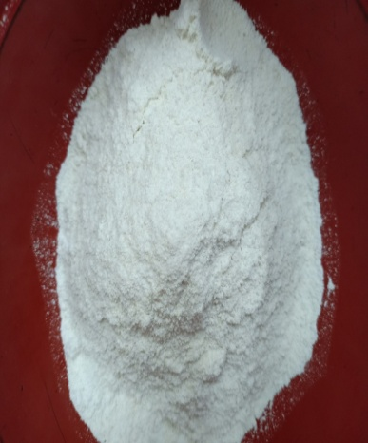 | 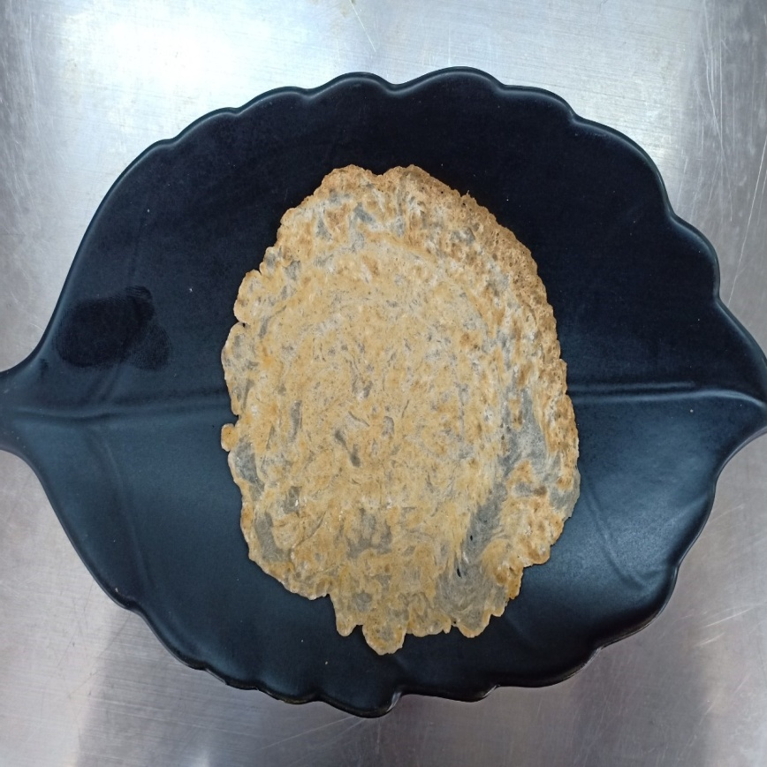 |  |  | ลักษณะของผงแป้งจะเป็นสีขาวสว่าง  เป็นผงละเอียดไม่มีกลิ่นหอม เมื่อนำมาทำขนมส่วนผสมที่ได้จะค่อนข้างเหลว มีสีขาวนวล  เมื่อนำมาทำให้สุกแป้งจะมีลักษณะโปร่งเป็นรูไม่สม่ำเสมอและเปราะทำให้ขนมแตกหักง่าย
2. คั่วข้าวสินเหล็ก  ด้วยความร้อนต่ำ  เป็นเวลา 15 นาที  แล้วปั่นแห้ง |  | 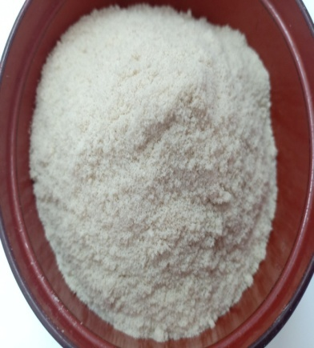 | 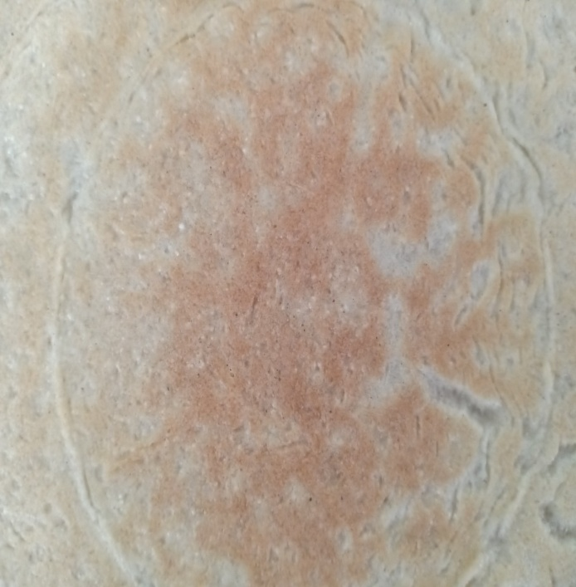 |  |  | ลักษณะของผงแป้งจะเป็นสีน้ำตาลอ่อนสม่ำเสมอ เป็นผงละเอียดมีกลิ่นหอมของข้าว เมื่อนำมาทำขนมจะได้แป้งที่มีสีน้ำตาลอ่อน และมีกลิ่นหอมที่ชัดเจน มีความข้นของแป้งกำลังดี เมื่อสุกแล้วจะได้ขนมที่มีเนื้อแน่นสม่ำเสมอทั้งแผ่นและมีสีสวยงาม
3. นำข้าวสินเหล็ก  มาปั่นแห้งโดยไม่ผ่าน  กระบวนการใด ๆ |  | 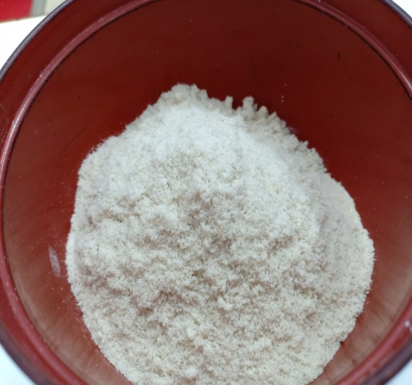 | 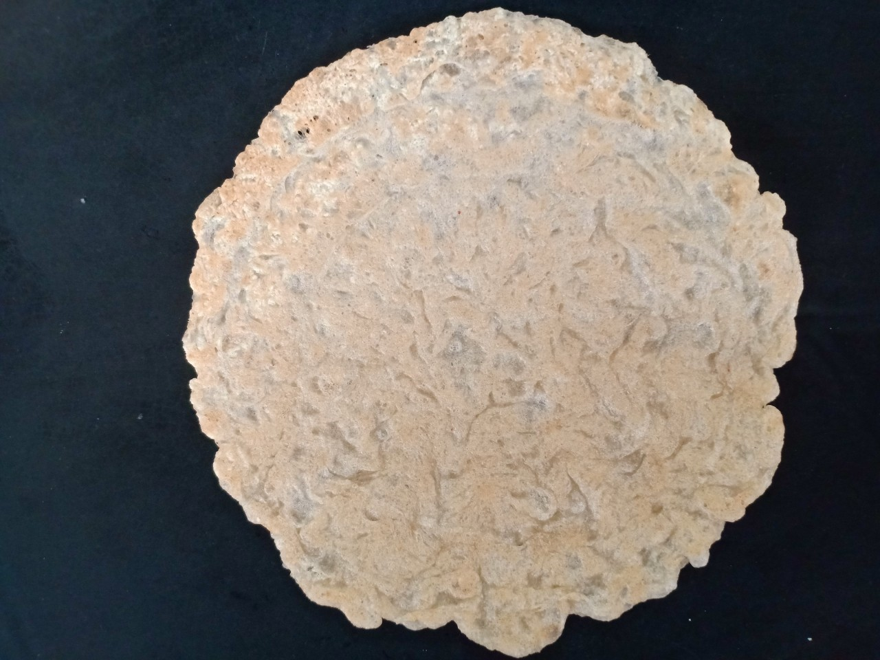 |  |  | ผงแป้งที่ได้จะมีขาวสีนวล เมื่อขยี้แป้ง  จะรู้สึกหยาบเล็กน้อย มีกลิ่นหอมอ่อน ๆ  ของข้าว เมื่อนำมาทำขนมแป้งที่ได้จะมี  ความข้นกว่ากระบวนการแรกเล็กน้อย  เมื่อสุกแล้วขนมจะมีลักษณะที่มีเนื้อสม่ำเสมอ ทั้งแผ่นมีกลิ่นหอมของกะทิ

2. ศึกษาอัตราส่วนแป้งจากข้าวสินเหล็กต่อแป้งข้าวเจ้าในการพัฒนาผลิตภัณฑ์ขนมทองม้วนจากแป้งข้าวสินเหล็ก
เมื่อนำแป้งจากข้าวสินเหล็กทดแทนแป้งข้าวเจ้าในผลิตภัณฑ์ขนมทองม้วนจากแป้งข้าวสินเหล็กอัตราส่วน 50:50 75:25 และ 100:0 ร้อยละโดยน้ำหนัก ทำการทดสอบทางประสาทสัมผัสด้วยวิธีการ Hedonic 9 Scale ในด้านลักษณะปรากฏ กลิ่น รสชาติ เนื้อสัมผัส และความชอบรวม ผลการทดลองดังแสดงในตารางที่ 3 และภาพที่ 1, 2
50:50
100:0
75:25

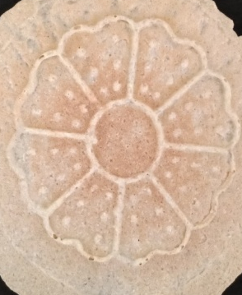
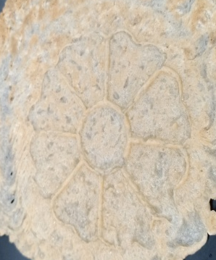
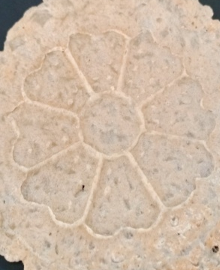

ภาพที่ 1 ลักษณะทางกายภาพของขนมทองม้วนจากแป้งข้าวสินเหล็กทั้ง 3 ระดับ

ตารางที่ 3 คะแนนเฉลี่ยที่ได้จากการทดสอบทางด้านประสาทสัมผัสอัตราส่วนของแป้งข้าวสินเหล็กต่อแป้งข้าวเจ้าในผลิตภัณฑ์ ขนมทองม้วนจากแป้งข้าวสินเหล็ก

ปัจจัยคุณภาพ | อัตราส่วนแป้งข้าวสินเหล็กต่อแป้งข้าวเจ้า
 | 50:50 | 75:25 | 100:0
ลักษณะปรากฏ | 7.8ª | 7.8ª | 8.1ª
กลิ่น | 7.7ª | 7.6ª | 8.0ª
รสชาติ | 7.8ª | 7.3ª | 7.8ª
เนื้อสัมผัส | 7.5^{b} | 7.7^{ab} | 8.2ª
ความชอบรวม | 8.1ª | 7.8ª | 8.1ª

หมายเหตุ : อักษรที่แตกต่างกันในแนวนอนแสดงว่ามีความแตกต่างกันทางสถิติอย่างมีนัยสำคัญ (P<0.05)

ผลจากการทดลองทางประสาทสัมผัสด้วยวิธี Hedonic 9 Scale ในด้านลักษณะปรากฏ พบว่า ไม่มีความแตกต่างทางสถิติ โดยอัตราส่วน 100:0 ได้คะแนนมากที่สุดเท่ากับ 8.1 รองลงมาคือ อัตราส่วน 50:50 และอัตราส่วน 75:25 ได้คะแนนเท่ากับ 7.8 ด้านกลิ่น พบว่า ไม่มีความแตกต่างทางสถิติ โดยอัตราส่วน 100:0 ได้คะแนนมากที่สุดเท่ากับ 8 รองลงมา คือ อัตราส่วน 50:50 ได้คะแนนเท่ากับ 7.7 และอัตราส่วน 75:25 ได้คะแนนน้อยที่สุดเท่ากับ 7.6 ด้านรสชาติ พบว่า ไม่มีความแตกต่างทางสถิติ โดยอัตราส่วน 100:0 และอัตราส่วน 50:50 ได้คะแนนมากที่สุดเท่ากับ 7.8 รองลงมาคือ อัตราส่วน 75:25 ได้คะแนนเท่ากับ 7.3 ด้านเนื้อสัมผัส พบว่า มีความแตกต่างทางสถิติ โดยอัตราส่วน 100:0 ได้คะแนนมากที่สุดเท่ากับ 8.2 รองลงมาคือ อัตราส่วน 75:25 ได้คะแนนเท่ากับ 7.7 และอัตราส่วน 50:50 ได้คะแนนน้อยที่สุดเท่ากับ 7.5 ด้านความชอบรวม พบว่า ไม่มีความแตกต่างทางสถิติ โดยอัตราส่วน 50:50 และอัตราส่วน 100:0 ได้คะแนนมากที่สุด เท่ากับ 8.1 รองลงมาคือ อัตราส่วน 75:25 ได้คะแนน เท่ากับ 7.8 และเมื่อพิจารณาโดยรวมทุกปัจจัย พบว่า อัตราส่วน 100:0 ได้รับ การยอมรับมากที่สุดในปัจจัยด้านลักษณะปรากฏ กลิ่น และความชอบรวม มากกว่าอัตราส่วน 50:50 และอัตราส่วน 75:25 ถึงแม้ว่าความชอบรวมจะไม่แตกต่างกันมากนัก จึงเลือกอัตราส่วน 100:0 ในการพัฒนาต่อไป
ภาพที่ 2 คะแนนการทดสอบด้านประสาทสัมผัสด้วยวิธี Hedonic 9 Scale ของอัตราส่วน
แป้งจากข้าวสินเหล็กต่อแป้งข้าวเจ้าในผลิตภัณฑ์ขนมทองม้วนจากแป้งข้าวสินเหล็ก

3. ศึกษาชนิดของธัญพืชที่เหมาะสมในการพัฒนาผลิตภัณฑ์ขนมทองม้วนจากแป้งข้าวสินเหล็กเสริมธัญพืช
การพัฒนาขนมทองม้วนจากแป้งข้าวสินเหล็กโดยการนำธัญพืชทั้ง 3 ชนิด มาใส่ในผลิตภัณฑ์ขนมทองม้วนจาก แป้งข้าวสินเหล็กเสริมธัญพืช ได้แก่ เมล็ดแฟลกซ์ เมล็ดเจีย และเมล็ดควินัว อย่างละ 10 กรัม แล้วทดสอบทางประสาทสัมผัสด้วย Hedonic 9 Scale ในด้านลักษณะปรากฏ กลิ่น รสชาติ เนื้อสัมผัส และความชอบรวม ผลการทดลองดังแสดงในตาราง ที่ 4 และภาพที่ 3, 4
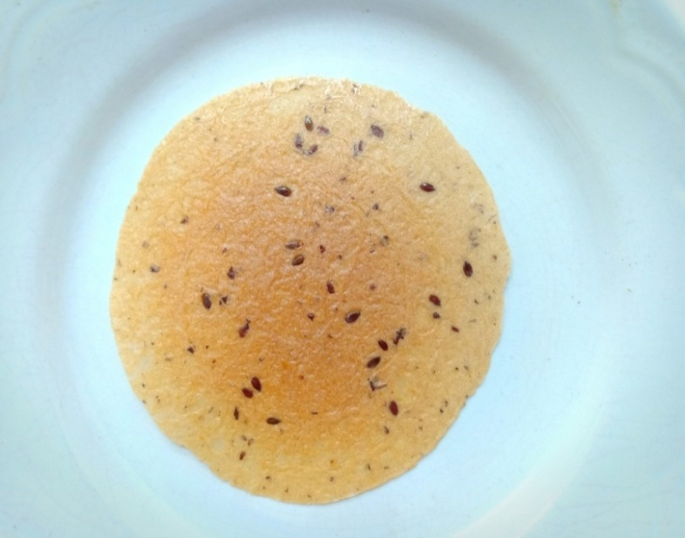
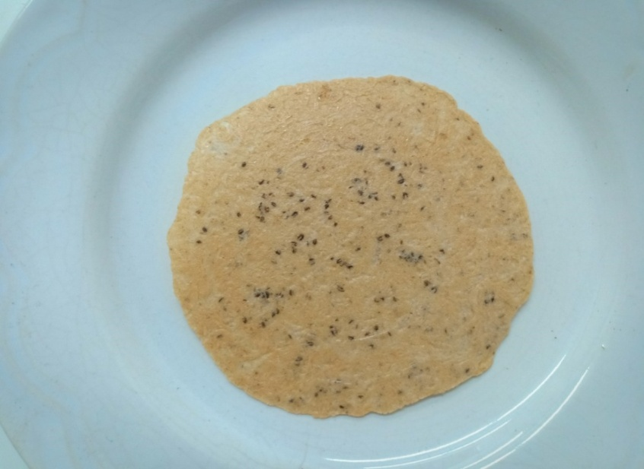
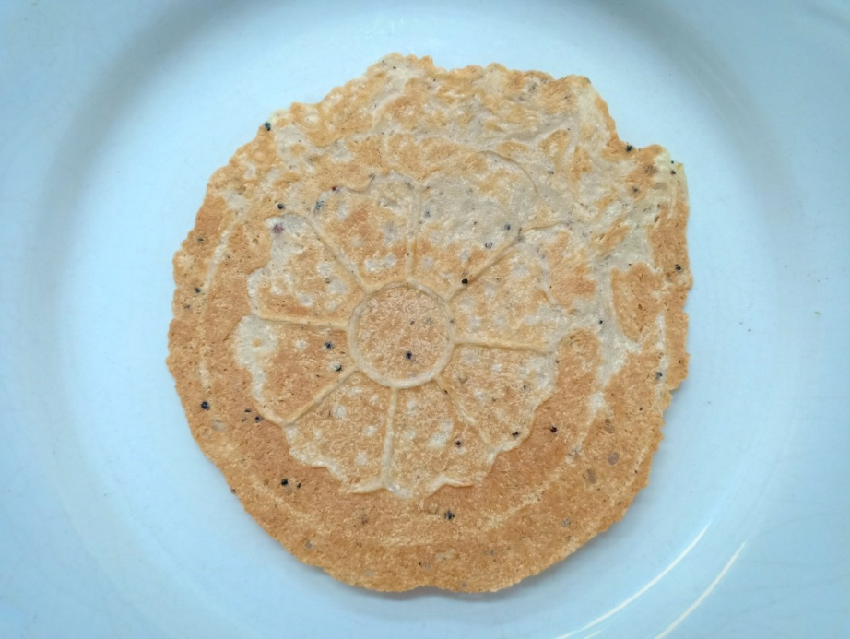
เมล็ดแฟลกซ์
เมล็ดเจีย
เมล็ดควินัว

ภาพที่ 3 ขนมทองม้วนจากแป้งข้าวสินเหล็กเสริมธัญพืชทั้ง 3 ชนิด
ตารางที่ 4 คะแนนเฉลี่ยที่ได้จากการทดลองทางด้านประสาทสัมผัสชนิดของธัญพืชในผลิตภัณฑ์ขนมทองม้วนจากแป้ง ข้าวสินเหล็กเสริมธัญพืช
ปัจจัยคุณภาพ | ชนิดของธัญพืช
ปัจจัยคุณภาพ | เมล็ดแฟลกซ์ | เมล็ดเจีย | เมล็ดควินัว
ลักษณะปรากฏ | 5.0ª | 5.9ª | 6.3ª
กลิ่น | 6.0ª | 6.4ª | 7.0ª
รสชาติ | 6.1ª | 6.2ª | 6.1ª
เนื้อสัมผัส | 7.0ª | 6.2ª | 5.9ª
ความชอบรวม | 7.0ª | 6.5ª | 6.9ª

หมายเหตุ : อักษรที่แตกต่างกันในแนวนอนแสดงว่ามีความแตกต่างกันทางสถิติอย่างมีนัยสำคัญ (P<0.05)

ผลจากการทดสอบทางประสาทสัมผัสด้วยวิธี Hedonic 9 Scale ในด้านลักษณะปรากฏ พบว่า ไม่มีความแตกต่างทางสถิติ โดยเมล็ดควินัว ได้คะแนนมากที่สุด เท่ากับ 6.3 รองลงมาคือ เมล็ดเจียได้คะแนนเท่ากับ 5.9 และเมล็ดแฟลกซ์ ได้คะแนน น้อยที่สุด เท่ากับ 5.0 ด้านกลิ่น พบว่า ไม่มีความแตกต่างทางสถิติ โดยเมล็ดควินัวได้คะแนนมากที่สุด เท่ากับ 7.0 รองลงมาคือ เมล็ดเจียได้คะแนนเท่ากับ 6.4 และเมล็ดแฟลกซ์ได้คะแนนน้อยที่สุด เท่ากับ 6.0 ด้านรสชาติ พบว่า ไม่มีความแตกต่างทางสถิติ โดยเมล็ดเจียได้คะแนน มากที่สุด เท่ากับ 6.2 รองลงมาคือ เมล็ดแฟลกซ์และเมล็ดควินัวได้คะแนนเท่ากัน เท่ากับ 6.1 ด้านเนื้อสัมผัส พบว่า ไม่มีความแตกต่างทางสถิติ โดยเมล็ดแฟลกซ์ ได้คะแนนมากที่สุด เท่ากับ 7.0 รองลงมาคือ เมล็ดเจีย ได้คะแนนเท่ากับ 6.2 และเมล็ดควินัวได้คะแนนน้อยที่สุด เท่ากับ 5.9 ด้านความชอบรวม พบว่า ไม่มีความแตกต่างทางสถิติ โดยเมล็ดแฟลกซ์ได้คะแนนมากที่สุด เท่ากับ 7.0 รองลงมาคือ เมล็ดควินัวได้คะแนนเท่ากับ 6.9 และเมล็ดเจียได้คะแนน น้อยที่สุด เท่ากับ 6.5
เมื่อพิจารณาทุกปัจจัยการทดสอบทางประสาทสัมผัสชนิดของธัญพืช ดังภาพที่ 4 ผู้ทดสอบให้คะแนนในแต่ละปัจจัยไม่มีความแตกต่างกันทางสถิติ แสดงว่าทั้งธัญพืชทั้ง 3 ชนิดสามารถนำมาพัฒนาผลิตภัณฑ์ขนมทองม้วนจากแป้งข้าวสินเหล็กเสริมธัญพืชได้ โดยชนิดของธัญพืชที่ผู้ทดสอบให้คะแนนความชอบรวมมากที่สุด คือ เมล็ดแฟลกซ์

ภาพที่ 4 คะแนนการทดสอบด้านประสาทสัมผัสด้วยวิธี Hedonic 9 Scale
ของธัญพืช 3 ชนิดที่เสริมลงในผลิตภัณฑ์ขนมทองม้วนจากแป้งข้าวสินเหล็กเสริมธัญพืช

จากนั้นส่งตัวอย่างผลิตภัณฑ์ที่ได้จากกระบวนการผลิต ตรวจวิเคราะห์คุณภาพตามเกณฑ์อาหารที่ผ่านการทำให้แห้ง อบหรือทอด ของกรมวิทยาศาสตร์การแพทย์ ณ ศูนย์พัฒนาอุตสาหกรรมการเกษตรเพื่อการส่งออก มหาวิทยาลัยสงขลานครินทร์ ผลการวิเคราะห์ค่ายีสต์และรา (Yeast &Mold count) < 10 CFU/g สตาฟิโลค๊อกคัส ออเรียส (Staphylococcus aureus) < 10 CFU/g บาซีลัส เซเรียส (Bacillus cereus) < 10 CFU/g เอสเชอริเชีย โคไล (Escherichia coli) < 3 MPN/g และซาโมเนล่า เอสพี (Salmonella sp). Negative ไม่เกินเกณฑ์ที่กำหนด องค์ประกอบทางเคมีดังแสดงในตารางที่ 6

ตารางที่ 6 องค์ประกอบด้านจุลินทรีย์และเคมีของผลิตภัณฑ์ขนมทองม้วนจากแป้งข้าวสินเหล็กเสริมธัญพืช
รายการ | (ร้อยละ) | รายการ | ผลการวิเคราะห์
องค์ประกอบทางเคมี |  | ด้านจุลินทรีย์
ความชื้น (Moisture) | 3.46 | Yeast &Mold count | < 10 CFU/g
โปรตีน (Protein) | 6.00 | Staphylococcus aureus | < 10 CFU/g
ไขมัน (Crude Fat) | 14.13 | Bacillus cereus | < 10 CFU/g
เถ้า (Ash) | 1.15 | Escherichia coli | < 3 MPN/g
เส้นใย (Crude Fiber) | 0.37 | Salmonella sp. | Negative
คาร์โบไฮเดรต(Carbohydrate) | 75.27
พลังงาน (Energy) | 452.19
สรุปและอภิปรายผล
1. ศึกษากระบวนการผลิตแป้งจากข้าวสินเหล็กที่เหมาะสมในการพัฒนาผลิตภัณฑ์ขนมทองม้วนจากแป้งข้าวสินเหล็ก พบว่า กระบวนการนำข้าวสินเหล็กไปคั่วด้วยไฟอ่อนเป็นเวลา 15 นาที ก่อนนำมาปั่นแห้ง จะได้เนื้อแป้งที่มีลักษณะทางกายภาพเป็นสีน้ำตาลอ่อนละเอียด เป็นผงแห้งสนิทไม่จับตัวเป็นก้อน และเมื่อนำแป้งดังกล่าวมาปรุงเป็นขนมจะมีกลิ่นหอม มีความข้นกำลังดี ทำให้ได้ขนมที่มีความหนา กรอบ ผิวสัมผัสตรงตามลักษณะที่ต้องการ และไม่สูญเสียคุณค่าทางโภชนาการ ในทำนองเดียวกันกับงานวิจัยของ อุไรวรรณ วัฒนกุล และคณะ (2558) ที่ได้ศึกษาเกี่ยวกับผลของอุณหภูมิในการคั่วของข้าวตอกสังข์หยดพัทลุงต่อคุณค่าทางโภชนาการ พบว่า อุณหภูมิมีผลให้ปริมาณสารสีแอนโธไซยานินลดต่ำลงตามอุณหภูมิที่เพิ่มขึ้นอีกทั้งส่งผลให้คุณค่าทางโภชนาการลดลง
2. ศึกษาอัตราส่วนแป้งจากข้าวสินเหล็กต่อแป้งข้าวเจ้าอัตราส่วน 50:50 75:25 และ 100:0 พบว่า ผู้ทดสอบให้คะแนนความชอบรวมมากที่สุดคือ อัตราส่วนแป้งจากข้าวสินเหล็กต่อแป้งข้าวเจ้าที่อัตราส่วน 100:0 ได้คะแนนเท่ากับ 8.1 เนื่องจากอัตราส่วน 100:0 มีรสชาติหวานพอดี มีความกรอบแน่น สีสวย และมีกลิ่นหอมของข้าวชัดเจน สอดคล้องกับงานวิจัยของศุภกิตติ์ คําลือ และคณะ (2559) ที่ได้ศึกษาการพัฒนาผลิตภัณฑเสนขนมจีนจากแปงขาวกลองสินเหล็ก โดยการเติมแปงขาวกลองสินเหล็กในปริมาณรอยละ 50 70 และ 90 (ของน้ำหนักแปง) ในการผลิตเสนขนมจีน พบวา การใชแปง ขาวกลองสินเหล็กทดแทนแปงขาวเจา ที่รอยละ 90 (ของน้ำหนักแปง) ไดรับการยอมรับมากที่สุด และผูบริโภคใหการยอมรับ ตอผลิตภัณฑขนมจีนจากแปงขาวกลองสินเหล็กทั้งดานลักษณะปรากฏ สี กลิ่น รสชาติ ลักษณะเนื้อสัมผัส และความชอบโดยรวม ไม่แตกต่างกัน (p>0.05) และสอดคล้องกับ พร้อมลักษณ์ สมบูรณ์ปัญญากุล และคณะ (2555) ที่ศึกษาการพัฒนาคุกกี้ข้าวกล้องสินเหล็ก พบว่า คุกกี้ที่ใช้อัตราส่วนของแป้งข้าวกล้องสินเหล็กต่อแป้งสาลีเป็น 40:60 ได้คะแนนด้านสี กลิ่นข้าว รสหวาน รสเค็ม ความแข็ง ความร่วน และการยอมรับรวมสูง
3. ศึกษาชนิดธัญพืชที่เหมาะสมในการพัฒนาผลิตภัณฑ์ขนมทองม้วนเสริมธัญพืช ได้แก่ เมล็ดแฟลกซ์ เมล็ดเจีย และเมล็ดควินัว ปริมาณ 10 กรัม พบว่า ผู้ทดสอบให้คะแนนความชอบรวมมากที่สุดคือ การเติมเมล็ดแฟลกซ์ได้คะแนน เท่ากับ 7 ทั้งนี้เนื่องจากผลิตภัณฑ์ที่เสริมเมล็ดแฟลกซ์มีกลิ่นหอม มีความกรุบกรอบ และมีสีสันน่ารับประทาน ซึ่งสอดคล้องกับงานวิจัยของศิริวัลย์ พฤฒิวิลัย และนรินทร์ภพ ช่วยการ (2562) ที่ได้ศึกษาเรื่อง ผลของการใช้เมล็ดแฟลกซ์ทดแทนไข่ไก่ ในน้ำสลัดชนิดข้นจากข้าวไรซ์เบอรี่ พบว่า เมื่อเติมเมล็ดแฟลกซ์ในปริมาณที่เพิ่มขึ้นส่งผลให้ค่าความสว่าง และค่าสีเหลือง มีค่าลดลง ส่วนค่าสีแดงมีค่าเพิ่มขึ้น ทั้งนี้ความหนืดของน้ำสลัดข้าวไรซ์เบอรี่ที่เติมเมล็ดแฟลกซ์ ที่ระดับ 50% ที่ค่าลดลง และเพิ่มขึ้นเมื่อเติมเมล็ดแฟลกซ์ ที่ระดับ 100% จากการทดลองทางประสาทสัมผัส พบว่า น้ำสลัดข้างไรซ์เบอรี่ที่เติมเมล็ดแฟลกซ์ ที่ระดับ 100% ผู้ทดสอบชิมให้การยอมรับโดยรวมสูงสุดและมีคะแนนเฉลี่ยความขอบในทุกคุณลักษณะอยู่ในเกณฑ์ ชอบมาก

ข้อเสนอแนะ
1. ควรมีการวิเคราะห์กลุ่มเป้าหมายจากการแบ่งกลุ่มตลาด (Segmentation) เพื่อกำหนดลูกค้ากลุ่มเป้าหมาย (Targeting) ที่มีโอกาสซื้อสินค้า รวมถึงการวางตำแหน่งผลิตภัณฑ์ (Positioning) เพื่อสร้างภาพจำให้กับลูกค้า
2. ควรมีการวิเคราะห์ปัญหา อุปสรรค และโอกาสทางการตลาด เพื่อการวางแผนและกำหนดกลยุทธ์ทางการตลาด อันจะทำให้ผลิตภัณฑ์มียอดขายและส่วนแบ่งทางการตลาดเพิ่มขึ้น

เอกสารอ้างอิง
กล้าณรงค์ ศรีรอต และคณะ. (2544). การเตรียมและคุณสมบัติของโปรตีนในแป้งข้าว. การประชุมทางวิชากามหาวิทยาลัยเกษตรศาสตร์ ครั้งที่ 39 มหาวิทยาลัยเกษตรศาสตร์, กรุงเทพฯ.
เกศรินทร์ เพ็ชรรัตน์. (2556). การใช้กากมะพร้าวเสริมในขนมทองม้วน. สาขาวิทยาศาสตร์การอาหารและโภชนาการ
คณะเทคโนโลยีคหกรรมศาสตร์ มหาวิทยาลัยเทคโนโลยีราชมงคลพระนคร, กรุงเทพฯ.
จรูญศรี มนัสวานิช. (2536). ขนมไทย. นราธิวาส : โรงพิมพ์สายธรคอมพิวเตอร์.
ปรางทิพย์ นวลศิริ. (2556). ขนมทองม้วน. สูตรและขั้นตอนการทำ, กรุงเทพฯ.
พร้อมลักษณ์ สมบูรณ์ปัญญากุล และคณะ. (2555). การพัฒนาคุกกี้ข้าวกล้องสินเหล็ก. วารสารวิทยาศาสตร์เกษตร.
43(2) (พิเศษ): 565-568.
ฤทัย เรืองธรรมสิงห์. (2559). ผลของการใช้กะทิที่แตกต่างกันต่อการยอมรับทางประสาทสัมผัสและคุณค่าทางโภชนาการของขนมทองม้วน. การประชุมทางวิชาการ มหาวิทยาลัยเกษตรศาสตร์ ครั้งที่ 52 สาขาประมง
สาขาส่งเสริมการเกษตรและคหกรรมศาสตร์, มหาวิทยาลัยเกษตรศาสตร์, กรุงเทพฯ
วิไลรัตน์ มั่นคง. (2558). การพัฒนาผลิตภัณฑ์ขนมทองม้วนเสริมผงตะไคร้. คณะวิทยาศาสตร์และเทคโนโลยี
มหาวิทยาลัยราชภัฏพิบูลสงคราม, พิษณุโลก.
ศิริวัลย์ พฤฒิวิลัย และนรินทร์ภพ ช่วยการ. (2562). ผลของการใช้เมล็ดแฟลกซ์ทดแทนไข่ไก่ในน้ำสลัดชนิดข้น
จากข้าวไรซ์เบอรี่. วารสารวิทยาศาสตร์เกษตร. 50(2) (พิเศษ) กันยายน-ธันวาคม, 165-168.
ศุภกิตติ์ คําลือ และคณะ. (2559). การพัฒนาผลิตภัณฑเสนขนมจีนจากแปงขาวกลองสินเหล็ก. PSRU Journal of
Science and Technology. 1(2): 45-52.
สรีรัตน์ อัครพรวินิจ. (2559). ข้าวสินเหล็กสุดยอดข้าวโภชนาการสูง ดัชนีน้ำตาลต่ำ-ปานกลาง. ศูนย์วิทยาศาสตร์ข้าว,
นครปฐม.
อริสรา รอดมุ้ย. (2550). การผลิตคุกกี้โดยใช้แป้งข้าวหอมนิลทดแทนแป้งสาลีบางส่วน. ภาควิชาเทคโนโลยีการอาหาร
มหาวิทยาลัยสยาม, กรุงเทพฯ.
อุไรวรรณ วัฒนกุล และคณะ. (2558). ผลของอุณหภูมิในการคั่วของข้าวตอกสังข์หยดพัทลุงต่อคุณค่าทางโภชนาการ.
วารสารวิชาการและวิจัย มทร.พระนคร ฉบับพิเศษ การประชุมวิชาการมหาวิทยาลัยเทคโนโลยีราชมงคล
ครั้งที่ 5. (338-343).
ควินัวแต่ละสีต่างกันอย่างไร. (ออนไลน์). สืบค้นเมื่อ 20 พฤษภาคม 2562,
จาก https://www.quinoathai.com/types-of-quinoa.html.
เมล็ดเจียธัญพืชสารพัดประโยชน์ อาหารเพื่อสุขภาพ. (ออนไลน์). สืบค้นเมื่อ 20 พฤษภาคม 2562,
จาก https://www.honestdocs.co/chia-seed-healthy-grain.
ธัญพืชของขวัญจากธรรมชาติ. (ออนไลน์). สืบค้นเมื่อ 20 พฤษภาคม 2562,
จาก http://www.cpram.co.th/th/knowledge- detail/16/ธัญพืช%20ของขวัญจากธรรมชาติ/
ธัญพืชน่ารู้. (ออนไลน์). สืบค้นเมื่อ 20 พฤษภาคม 2562, จาก https://sites.google.com/site/thayphuchnaru/

